
Служба 101 сообщает

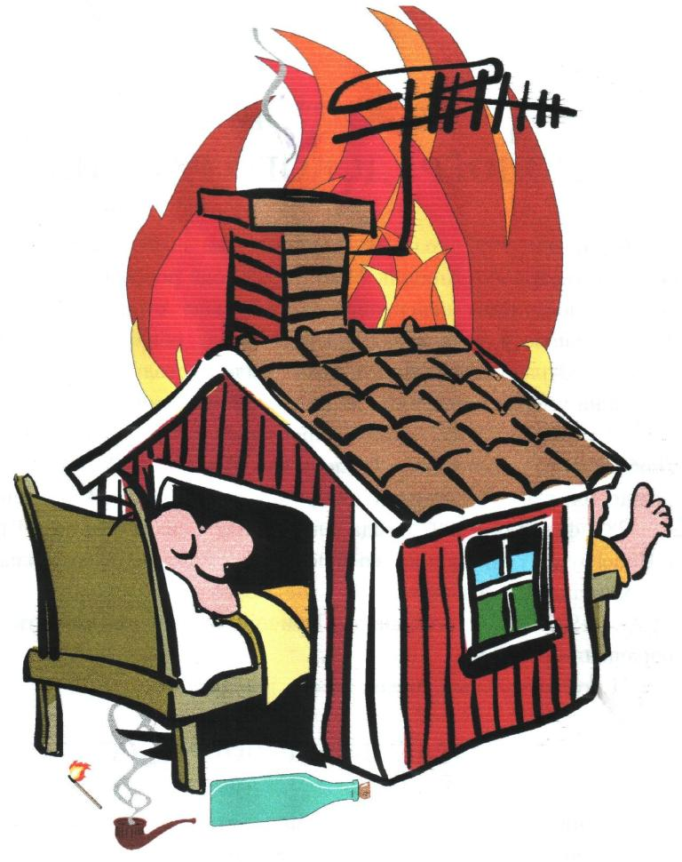
За 10 месяцев 2022 года в Гродненском районе произошло 70 пожара, 7 человек погибли.
В понедельник 10 октября в 16.31 в службу спасения поступило сообщение о пожаре. Горела хозяйственная постройка на территории частного домовладения в деревне Васарабы Гродненского района. Первой огонь заметила соседка, она услышала характерный треск шифера, сообщила о пожаре хозяевам и вызвала службу «101». До приезда спасателей местные жители общими усилиями пытались справиться с огнем, однако все попытки были тщетны. В результате пожара хозяйственная постройка уничтожена.
Спасатели напоминают: В Гродненском районе в ноябре проводится республиканская акция «Не прожигай свою жизнь!», основная цель которой предупредить возникновение пожаров по причине неосторожного обращения с огнем при курении. Спасатели обращаются непосредственно к самим любителям табака! Если не можете отказаться от пагубной привычки и курите дома, то делайте это безопасно. Не бросайте непогашенные сигареты на пол и не курите в постели. Окурки складывайте в пепельницу или металлическую банку, лучше всего наполненную водой. А чтобы вовремя обнаружить возгорание и избежать пожара, установите в доме автономный пожарный извещатель.

По всем вопросам обращайтесь в Гродненский районный отдел по чрезвычайным ситуациям по телефонам
101 или 112

Гродненский районный отдел по чрезвычайным ситуациям

